TEMAT TYGODNIA: WKRÓTCE WIELKANOC
TEMAT DNIA: WIELKANOCNY KOSZYCZEK
Środa 31.03.2021r.
Drodzy Rodzice, Kochane Dzieciaki!
Dzisiaj nasze ostatnie spotkanie przedświąteczne, a więc zapraszam:
- Powitanie - zabawa „Witamy tych, którzy..."
•lubią wiosnę, lubią się uśmiechać,
•zrobili już wiosenne porządki,
•z utęsknieniem czekają na Wielkanoc,
•zostali w zeszłym roku oblani wodą na Śmigus – Dyngus.
- Słuchanie opowiadania B. Kosmowskiej Pamiętnik Kasi.
Sobota
Już niedługo Wielkanoc. Mama powiedziała, że jutrzejsza niedziela jest całkiem inna. Nazywa się ją Niedzielą Palmową. Nie wyjaśniła dlaczego. Za to obiecała, że wszystko się wyjaśni, gdy pójdziemy na przedświąteczny kiermasz.
Niedziela
Z wrażenia nie mogłam zasnąć. A kiedy wstałam rano, od razu wyjrzałam przez okno, żeby sprawdzić, ile palm wyrosło w naszym ogrodzie. Nie było żadnej!Tata najpierw się śmiał z tych moich palm. Potem wytłumaczył, że tak się nazywa świąteczna ozdoba, którą kiedyś robiono z różnych gałązek. Dziś wyplata się palmy nawet z kolorowych słomek, traw i papierków. Zobaczyłam je na kiermaszu i bardzo mi się podobały. Jedną z nich kupiliśmy i została poświęcona. Mama uważa, że będzie chroniła nasz dom przed nieszczęściem albo złośliwymi sąsiadami. Czekamy z Krzysiem, kiedy palma zacznie działać cuda.
Poniedziałek
No i stało się! Palma wcale nie chroni przed nieszczęściem! Dziś mama ogłosiła wielkie porządki w całym domu! I jeszcze usłyszeliśmy, że sprzątanie jest świąteczną tradycją. To był dość męczący dzień, ale w naszym domu zapachniało wiosną.
Środa
Po południu przyszła pani Matysiak ze skargą, że Krzyś i ja zostawiamy rowery pod jej furtką. Postawiliśmy je tam na chwilę i to była niesłuszna pretensja. Musieliśmy kupić złotą palmę!
Piątek
Mama powiedziała, że jest post, a my bardzo chcieliśmy zjeść na obiad spaghetti z sosem! Na szczęście wieczorem bawiliśmy się w malarzy jajek! To wielka frajda przygotować ładny koszyk ze święconką. Krzyś patrzył z wielkim smutkiem na pęto kiełbaski w koszyku. I żałował, że trzeba na nią poczekać aż do świątecznego śniadania.
Pierwszy dzień świąt
Znowu jest niedziela, ale już świąteczna! Dziś możemy leniuchować i jeść pyszne dania. Robimy to z radością. Z pysznych dań najbardziej cieszy się tata. A my z Krzysiem mniej, bo po smacznych ciastach nic już nie możemy zjeść! Najbardziej uroczyste było śniadanie. Założyłam swoją nową sukienkę. Nawet Krzyś wyglądał tego dnia bardzo elegancko, jak powiedziała mama.

Poniedziałek
Tata mnie ostrzegał, abym uważała, idąc do Dorotki, bo choć nie pada deszcz, mogę nagle mieć mokrą sukienkę. Śmiałam się z taty. A już po chwili biegłam do domu, przemoczona do suchej nitki. Syn pani Matysiak i taki Robert z naprzeciwka wylali na mnie i moją nową sukienkę całe wiadro wody, krzycząc: – Śmigus-dyngus! Śmigus-dyngus! Poskarżyłam się rodzicom, ale powiedzieli, że dziś jest lany poniedziałek. I tego dnia łatwo poznać, kto zna się na świątecznych zwyczajach, a kto nie!
–Można się oblewać wodą, ale delikatnie – powiedział tata.
–Kiedyś uważano, że oblana panienka szybciej wyjdzie za mąż, a jeśli się obraża, długo będzie szukała męża – dodała mama. Pomyślałam, że tata ładnie oblał mamę wodą, skoro została jego żoną. I postanowiłam nigdy nie być żoną Roberta, choć Robert ma świetnego psa i siostrę Dorotkę, którą bardzo lubię. No... chyba że Robert nauczy się ładnie obchodzić święta!

- Rozmowa na temat opowiadania. Układanie obrazków przedstawiających zwyczaje świąteczne według odpowiedniej kolejności. Pomoce: obrazki przedstawiające wymienione w opowiadaniu zwyczaje świąteczne (święcenie palm, porządki przedświąteczne, święcenie pokarmów, śniadanie wielkanocne, śmigus-dyngus).Rodzice proszą, aby dzieci opowiedziały o świątecznych zwyczajach, z zachowaniem odpowiedniej kolejności.
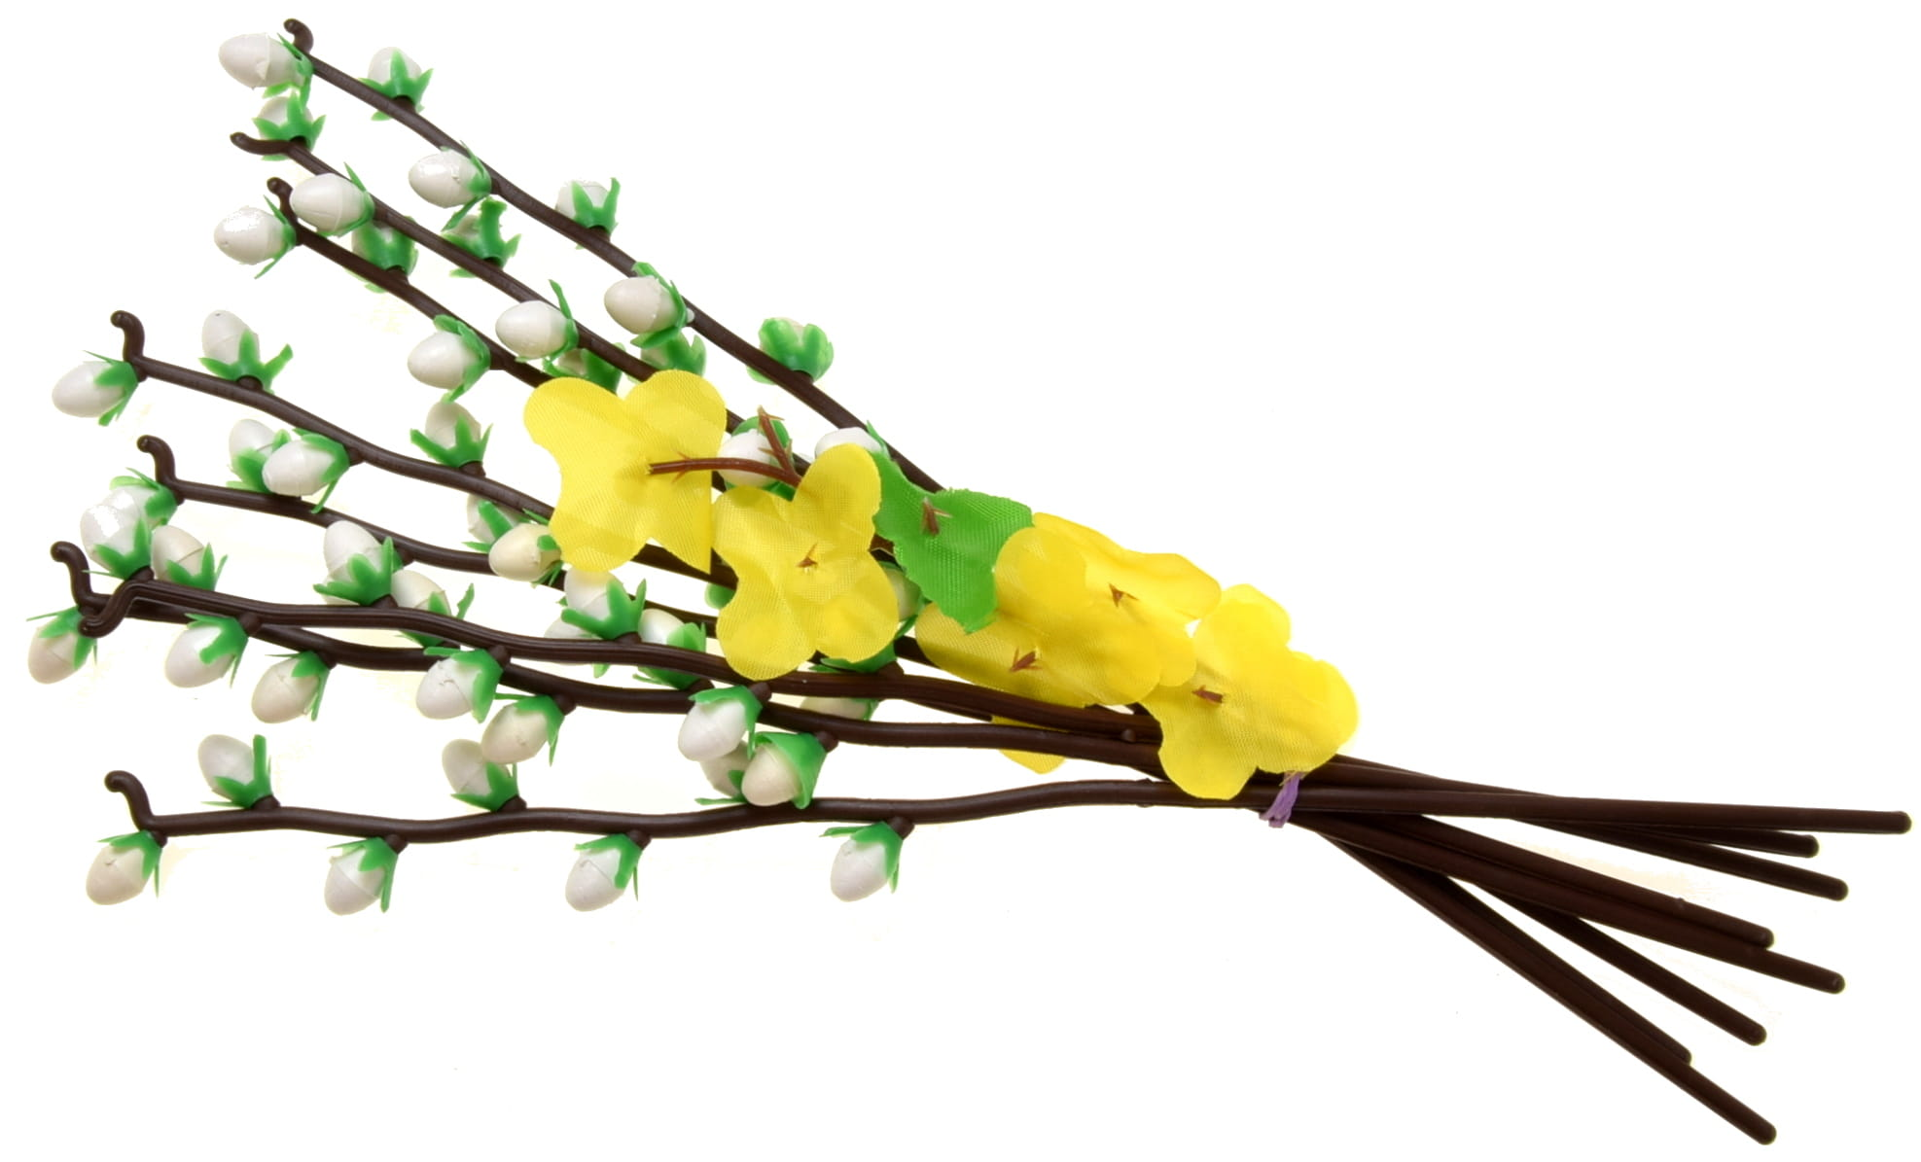
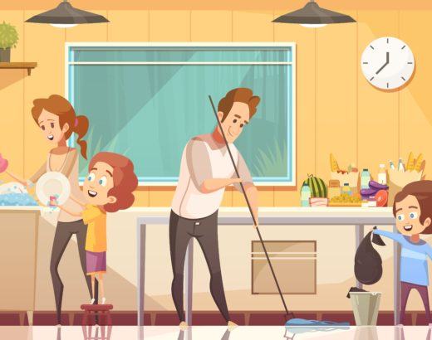
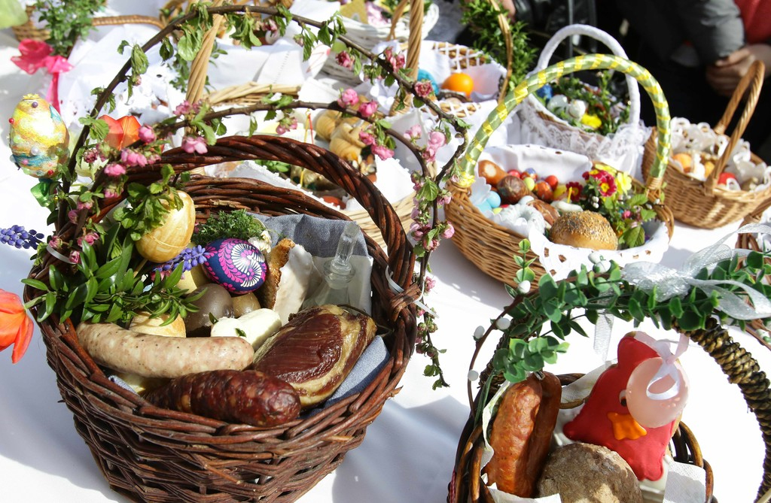
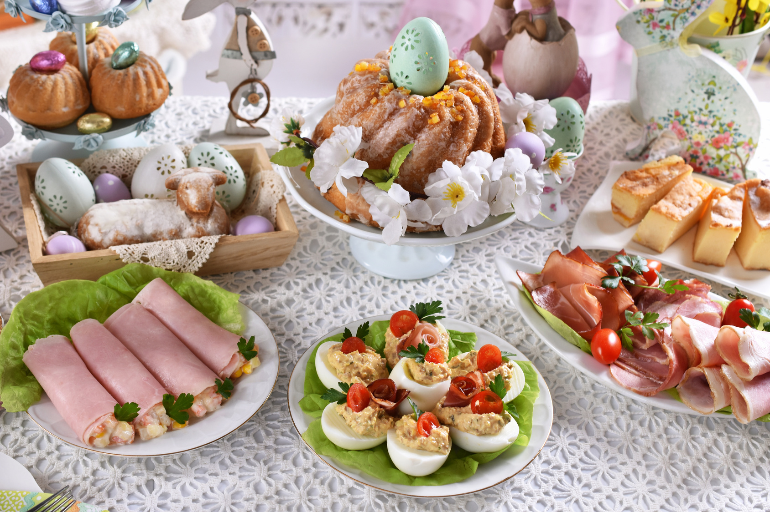
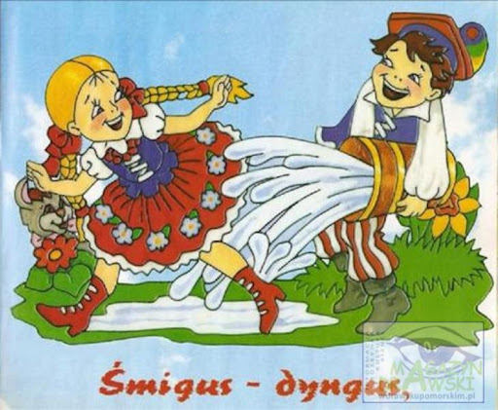

4. Karty pracy, cz.3, nr 58, 61

5. Co powinien zawierać Koszyczek Wielkanocny ..obejrzyj krótki film
https://www.youtube.com/watch?v=C31L3t-1EB8

6. „Zajączki” - zabawa paluszkowa z jednoczesnym pokazywaniem
Pięć zajączków małych kica na polanie.(pokazujemy całą dłoń)
Gdy się jeden schowa, ile tu zostanie? (chowamy jeden palec)
Pięć zajączków małych kica na polanie. (pokazujemy całą dłoń)
Gdy się dwa schowają. Ile tu zostanie? (chowamy dwa palce)
Pięć zajączków małych kica na polanie. (pokazujemy całą dłoń)
Gdy się trzy schowają ile tu zostanie? (chowamy trzy palce)
Pięć zajączków małych kica na polanie. (pokazujemy całą dłoń)
Gdy odejdą cztery, ile tu zostanie? (chowamy cztery palce)
Pięć zajączków małych kica na polanie (pokazujemy całą dłoń)
Kiedy pięć się schowa, ile tu zostanie? (chowamy pięć palców)
Pięć zajączków małych już do mamy kica (pokazujemy całą dłoń)
Kocha je ogromnie mama zajęczyca. (zaplata palce obu dłoni i lekko kołysze splecionymi dłońmi)
Postarajcie się pomóc rodzicom w świątecznych porządkach to z pewnością sprawi im przyjemność.

DLA CHĘTNYCH
Praca plastyczno-techniczna: Wielkanocny Koszyczek z plastikowej butelki
https://ekodziecko.com/wielkanocny-koszyczek-z-plastikowej-butelki

Kubuś - Wielkanoc - bajka dla dzieci
https://www.youtube.com/watch?v=nDlJVu4rXrU

Śpiewające Brzdące - Hopla, hopla!
https://www.youtube.com/watch?v=t-jVEPrPR9c

Wielkanocna bajeczka
Na wiejskim podwórku zniosła kurka cztery jajka. Schowała je w trawie i poszła szukać ziarenek.
Ko-ko-ko – zagdakała. – Leżcie tu cichutko.
Ale jajka myślały, że są mądrzejsze od kury. Turlały się i postukiwały skorupkami, aż usłyszał je kot.
– Miau – powiedział. – Będzie z was pyszna jajecznica.
– Nie, nie! – Trzęsły się ze strachu jajka. – Nie chcemy na patelnię!
– Uciekajcie – ćwierkały wróbelki. – Schowajcie się przed kotem.
– Nie dam się usmażyć! – zawołało pierwsze jajko i poturlało się przed siebie. Po chwili wróciło i zaśpiewało wesoło:
Jestem czerwone w czarne kropeczki, nikt nie zrobi jajecznicy z takiej biedroneczki.
– Co ci się stało? – pytały pozostałe jajka.
– Pomalował mnie pędzelek kolorową farbą i już nie jestem zwykłym jajkiem, tylko wielkanocną pisanką. Drugie jajko też poturlało się do pędzelka i rzekło grubym głosem:
To nie jajko, tylko tygrys, nie rusz mnie, bo będę gryzł. Teraz wyglądało jak pisankowy tygrys w żółto-czarne paski.
– Brawo! – ćwierkały wróbelki.
– I ja też, i ja też! – wołało trzecie.
Trzecie jajko wróciło całe zieloniutkie i pisnęło:
– Jestem żabką, każdy to wie. Czy ktoś zieloną żabkę zje? Nie!
Trzy pisanki były bardzo zadowolone. Czwarte jajko zbladło ze strachu.
– Pospiesz się! – ćwierkały wróbelki. – Kot idzie.
– Tylko jedno jajko? – mruczał kot. – Ugotuję cię na twardo.
Jajko ze strachu trzęsło się tak, że skorupka zaczęła mu pękać.
– Teraz na pewno kot cię zje.
– Trach-trach-trach! – skorupka pękła na małe kawałki i… wyszedł z niej żółty kurczaczek.
Zamrugał czarnymi oczkami i zapiszczał:
– Wielkanocna bajka, wyklułem się z jajka!

Układanie puzzli
https://puzzlefactory.pl/pl/puzzle/graj/wielkanoc/356226-pisanki-wielkanoc

Ćwiczenie spostrzegawczości
https://view.genial.ly/5e85e2ffba81d90dfb392f01
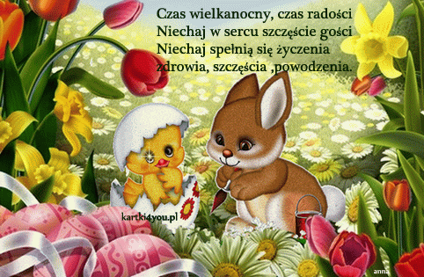
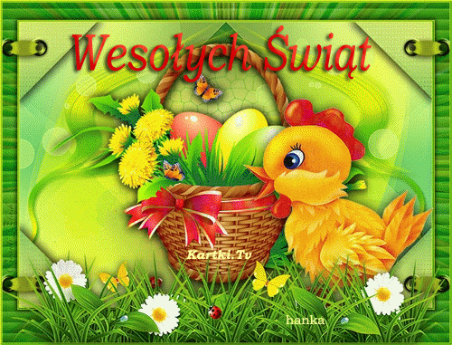
POZDRAWIAM!

